Microsoft teams

Ce este Microsoft Teams?

Microsoft Teams este aplicația absolută de mesagerie pentru organizația dumneavoastră – un spațiu de lucru pentru colaborare și comunicare în timp real, pentru întâlniri, pentru partajări de fișiere și aplicații și chiar și pentru emotigrame ocazionale! Într-un singur loc, la vedere și disponibile pentru toți.

Cum descarci Microsoft Teams?

Pentru a descarca Microsoft Teams intrati pe link-ul urmator:

<https://www.microsoft.com/ro-ro/microsoft-365/microsoft-teams/download-app>

Continut destinat cadrelor didactice:

1. Cum postam asigment- uri pentru elevi?

Pasul 1:

Navigați la canalul general din sala de clasă dorită, apoi selectați Atribuiri.

Pasul 2:

Selectați Creare> Atribuire.

Notă: Selectați fila Expandare (diagonală, săgeată dublă) pentru a intra în modul ecran complet

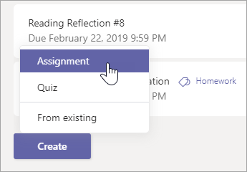

Pasul 3:

Introduceți un titlu pentru această misiune - este necesar.

Pasul 4:

Furnizați mai multe informații pentru misiune.

Mai jos veti gasi videoclipul cu pasii pentru a posta un asigment elevilor

<https://www.youtube.com/watch?v=TxBdWgPq9vU>

1. Cum realizam un test online?

Pasul 1:

În Microsoft Teams, selectați echipa unei clase în care doriți să distribuiți testul.

Pasul 2

Pe canalul General, selectați fila Teme pentru acasă. Selectați săgeata pentru meniul derulant Creați, apoi selectați Test nou.

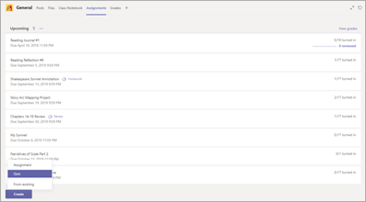

Pasul 3:

Creați un test nou sau selectați unul existent. Utilizați bara de căutare dacă nu vedeți imediat testul pe care îl căutați.

Notă: Dacă selectați + test nou, se va deschide o fereastră nouă de browser web pe dispozitivul dvs. Creați-vă testul în Forms, apoi reveniți la Echipe. Noul test va fi acum disponibil pentru a-l selecta și a-i atribui elevilor.

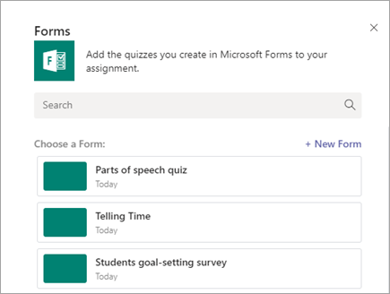

Pasul 4:

După ce selectați testul dorit, acesta va apărea în atribuire sub resurse. Introduceți restul de setări dorite pentru tema respectivă, apoi selectați Alocati.

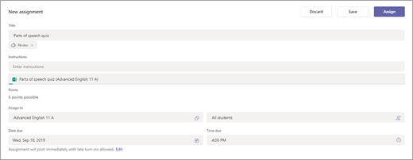

Mai jos veti gasi videoclipul cu pasii pentru a posta un test elevilor:

<https://www.youtube.com/watch?v=mywLOUbm228>

1. Cum setam un meeting pentru o mai buna desfasurare a orelor

<https://support.microsoft.com/ro-ro/office/modificarea-setărilor-participanților-pentru-o-întâlnire-teams-53261366-dbd5-45f9-aae9-a70e6354f88e>

Continut destinat elevilor:

1. Cum incarcam teme pe Microsoft Teams?

Pasul 1:

Cautati asigment-ul destinat pe care doriti sa il faceti.

Pasul 2:

Apasati pe “My work” si adaugati respectivul fisier.

1. Cum punem un background?

Pasul 1:

Pentru a modifica fundal după ce v-ați alăturat deja unei întâlniri, accesați controalele întâlniri și selectați mai multe acțiuni Butonul Mai multe opțiuni> Afișați efectele de fundal.

Pasul 2:

Selectați neclaritate pentru a estompa fundalul sau alegeți dintre imaginile disponibile pentru a-l înlocui. Pentru a încărca o imagine proprie, selectați Adăugare nouă și alegeți a. JPG ,. PNG sau. Fișier BMP de pe computer.

Pasul 3:

Pentru a dezactiva efectele de fundal, selectați Opțiunea de dezactivare a efectului de fundal.

\* Veți putea previzualiza fundalul ales pentru a vedea cum arată înainte de a-l aplica.